## <http://www.cnblogs.com/lyxy/p/5969116.html>

## 1、观察java版本1.7.0.8



## 2、jdk 版本对应activemq 为

|  |  |  |
| --- | --- | --- |
| apache-activemq-5.12.0 | 1.7.0_80 | 1.7+ |
| apache-activemq-5.13.0 | 1.7.0_80 | 1.7+ |
| apache-activemq-5.14.0 | 1.7.0_80 | 1.7+ |

## 3、下载apache-activemq-5.12.0

<https://archive.apache.org/dist/activemq/5.12.1/apache-activemq-5.12.1-bin.zip>

## 4、下载解压，移动到 /usr/local 并修改解压后的名字为 activemq5.12.1

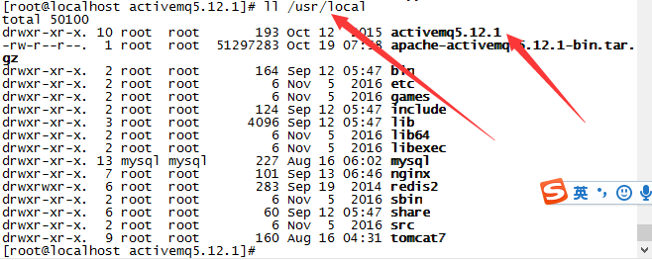

## 5、移动到bin目录会发现有32位和64位的，然后观察linux版本为64位

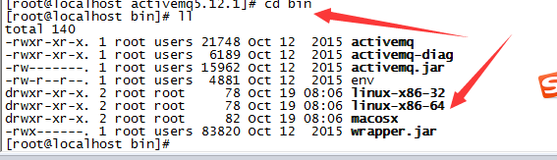



## 6、移动到64位目录下，然后开始运行activemq

### ./activemq start



## 7、浏览器中观察

